 | TẬP ĐOÀN ĐIỆN LỰC VIỆT NAM  THÔNG TIN BÁO CHÍ  Hà Nội, ngày 28 tháng 3 năm 2026

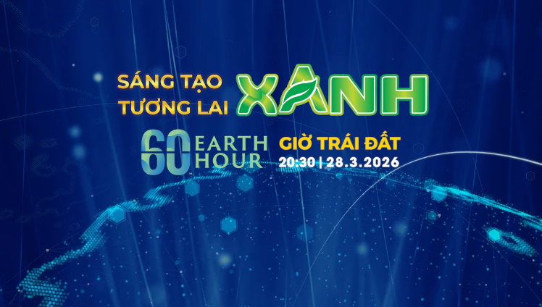

EVN VÀ CÁC ĐƠN VỊ TÍCH CỰC HƯỞNG ỨNG
CHIẾN DỊCH GIỜ TRÁI ĐẤT 2026

Hưởng ứng Chiến dịch Giờ Trái đất năm 2026 do Bộ Công Thương phát động, Tập đoàn Điện lực Việt Nam (EVN) đã tích cực phối hợp triển khai đồng bộ các hoạt động tuyên truyền, vận động và tổ chức thực hiện trên phạm vi toàn quốc, góp phần lan tỏa mạnh mẽ thông điệp sử dụng năng lượng tiết kiệm, hiệu quả và bảo vệ môi trường.
Chiến dịch Giờ Trái đất là sự kiện thường niên quy mô toàn cầu, được khởi xướng từ năm 2007, đến nay đã thu hút sự tham gia của gần 200 quốc gia và vùng lãnh thổ. Tại Việt Nam, chương trình do Bộ Công Thương và Tổ chức Quốc tế về Bảo tồn thiên nhiên (WWF) đồng chủ trì, với sự hưởng ứng của 34 tỉnh, thành phố cùng đông đảo các tầng lớp nhân dân. EVN là một trong những đơn vị tiêu biểu, luôn tích cực phối hợp để triển khai hiệu quả chương trình.
Năm 2026 đánh dấu lần thứ 18 Việt Nam tham gia hưởng ứng chiến dịch này. Đặc biệt là trong thời gian qua, tình hình chính trị, kinh tế và an ninh trên thế giới có nhiều biến động phức tạp, xung đột quân sự và căng thẳng địa chính trị tại nhiều khu vực trên thế giới gia tăng, nhất là tại một số khu vực sản xuất và trung chuyển năng lượng lớn của thế giới, tác động trực tiếp đến nguồn cung dầu mỏ, khí đốt và than trên thị trường quốc tế, làm đứt gãy nguồn cung và gây biến động mạnh về giá năng lượng, tạo nhiều thách thức đối với các quốc gia phụ thuộc vào nhập khẩu năng lượng, làm gia tăng rủi ro đối với an ninh năng lượng của nhiều quốc gia, trong đó có Việt Nam. Do đó, sử dụng năng lượng tiết kiệm và hiệu quả được xác định là một trong những giải pháp quan trọng hàng đầu nhằm giảm thiểu rủi ro về nguồn cung năng lượng, giảm chi phí sản xuất, nâng cao hiệu quả và sức cạnh tranh của nền kinh tế, đồng thời góp phần bảo đảm an ninh năng lượng quốc gia và phát triển bền vững.
Với thông điệp “Sáng tạo Xanh – Tương lai Xanh”, chiến dịch Giờ Trái đất năm 2026 tiếp tục nhấn mạnh vai trò của đổi mới sáng tạo trong sử dụng năng lượng, hướng tới chuyển đổi xanh và phát triển bền vững. EVN và các đơn vị thành viên đã chủ động triển khai nhiều hoạt động truyền thông trên các nền tảng số như website, mạng xã hội, ứng dụng chăm sóc khách hàng; đồng thời tăng cường tuyên truyền trực tiếp tại cộng đồng, cơ quan, doanh nghiệp nhằm nâng cao nhận thức và thúc đẩy hành vi tiết kiệm điện.
Tập đoàn cũng yêu cầu các Tổng công ty Điện lực, Công ty Điện lực tại các tỉnh, thành phố đẩy mạnh tuyên truyền về tiết kiệm điện và bảo vệ môi trường tại các địa điểm giao dịch khách hàng và trụ sở đơn vị. Đồng thời, vận động các tổ chức, cơ quan và khách hàng hưởng ứng chiến dịch bằng cách tắt đèn và các thiết bị điện không cần thiết trong khoảng thời gian từ 20h30 đến 21h30, thứ Bảy, ngày 28/3/2026.
Theo thông tin, số liệu từ Công ty Vận hành hệ thống điện và thị trường điện Quốc gia (NSMO), sau 1 giờ tắt đèn hưởng ứng Chiến dịch Giờ Trái đất 2026 (từ 20h30 đến 21h30 ngày 28/3/2026), cả nước đã tiết kiệm được lượng điện năng là 463.000 kWh, tương đương khoảng 1,02 tỷ đồng.
Kết quả này tiếp tục khẳng định hiệu quả lan tỏa của Chiến dịch Giờ Trái đất tại Việt Nam, không chỉ dừng lại ở một sự kiện mang tính biểu tượng mà đã từng bước chuyển hóa nhận thức thành hành động cụ thể trong cộng đồng. Qua nhiều năm triển khai, chiến dịch đã góp phần hình thành thói quen sử dụng năng lượng tiết kiệm, hiệu quả; đồng thời nâng cao ý thức bảo vệ môi trường và ứng phó với biến đổi khí hậu.
EVN rất mong tiếp tục nhận được sự quan tâm và chung tay của mọi khách hàng dùng điện với những hành động thiết thực để sử dụng điện an toàn, tiết kiệm và hiệu quả, góp phần bảo đảm an ninh năng lượng quốc gia và thúc đẩy phát triển bền vững.

THÔNG TIN LIÊN HỆ:
Ban Truyền thông và Văn hóa doanh nghiệp - Tập đoàn Điện lực Việt Nam;
Địa chỉ: Số 11 phố Cửa Bắc, phường Ba Đình - Hà Nội;
Email: bantt@evn.com.vn Điện thoại: 024.66946405/66946413;
Website: www.evn.com.vn
Fanpage: www.facebook.com/evndienlucvietnam
Youtube: https://www.youtube.com/c/ĐIỆNLỰCVIỆTNAM_EVNnews
Kênh Tiktok: https://www.tiktok.com/@dienlucvn

theo giá bán lẻ điện bình quân hiện hành là 2204,0655 đồng/kWh (theo Quyết định số 1279/QĐ-BCT ngày 09/5/2025 của Bộ Công Thương)

